«УТВЕРЖДАЮ»
Генеральный директор ООО «БАСКО»

___________________ Д. Н. Батулин


Заказчик:
Организационно-правовая форма | МУНИЦИПАЛЬНОЕ КАЗЕННОЕ УЧРЕЖДЕНИЕ
Полное наименование | АДМИНИСТРАЦИЯ ТРОИЦКОГО РАЙОНА АЛТАЙСКОГО КРАЯ
Сокращенное наименование | АДМИНИСТРАЦИЯ ТРОИЦКОГО РАЙОНА АЛТАЙСКОГО КРАЯ
ОГРН | 1022202192264
Дата государственной регистрации | 05.02.1996 года
Дата присвоения ОГРН | 13.11.2002 года
Место нахождения | 659840, Алтайский кр, с Троицкое, р-н Троицкий, пр-кт Ленина, д. 8
Объект оценки:
Идентификационный номер (VIN) | X1M3205ВXG0003164
Марка, модель ТС | ПАЗ 32053-70
Год изготовления ТС | 2016
Цель оценки:
Определение стоимости объекта оценки, вид которой определяется в задании на оценку.
Вид стоимости, определенный заданием на оценку:
Рыночная (в соответствии с Приложением №2 к приказу Минэкономразвития России от 14 апреля 2022 г. N 200 Федеральный стандарт «ВИДЫ СТОИМОСТИ (ФСО II)»)
Предполагаемое использование результатов оценки:
Результат оценки предполагается использовать при передаче объекта оценки в аренду.

ООО «БАСКО»
тел. 8-933-933-1661
e-mail: dbatulin@mail.ru

- ИНФОРМАЦИЯ ПО ОТЧЕТУ ОБ ОЦЕНКЕ ОБЪЕКТА ОЦЕНКИ
Информация по отчету об оценке
Дата составления отчета об оценке | 17 мая 2024 года | Порядковый номер отчета об оценке | 218-24

- ОСНОВНЫЕ ФАКТЫ И ВЫВОДЫ
Основание для проведения оценщиком оценки объекта оценки
Договор на проведение оценки б/н между Администрацией Троицкого района Алтайского края в лице главы администрации Журавлева В. В. и ООО «БАСКО» в лице генерального директора Батулина Д. Н. от 16.05.2024г.

Общая информация, идентифицирующая объект оценки, результаты оценки, полученные при применении различных подходов к оценке, итоговая величина стоимости объекта оценки, ограничения и пределы применения полученной итоговой стоимости объекта оценки приведена ниже:
Общая информация, идентифицирующая объект оценки
Марка, модель ТС | Год вып. | Идентификационный номер (VIN) | Права на объект оценки, учитываемые при определении стоимости |  | Имеющиеся ограничения (обременения) в отношении объекта оценки |  | Балансовая стоимость, руб.
ПАЗ 32053-70 | 2016 | X1M3205ВXG0003164 | Собственность |  | Документально подтвержденные сведения о наличии ограничений (обременений) отсутствуют |  | Сведения не предоставлены
Марка, модель ТС | Год вып. | Идентификационный номер (VIN) | Стоимость, руб., полученная с применением подхода: |  |  |  | Итоговая стоимость, руб.
Марка, модель ТС | Год вып. | Идентификационный номер (VIN) | Затратного | Сравнительного |  | Доходного | Итоговая стоимость, руб.
ПАЗ 32053-70 | 2013 | X1M3205ВXG0003164 | Не определялась | 186501,00 |  | Не определялась | 187000,00
Величина годовой арендной платы за использование объекта оценки, руб. |  |  | Не определялась | 29281,00 |  | Не определялась | 29300,00
Ограничения и пределы применения полученной итоговой стоимости объекта оценки
Результат оценки предполагается использовать при передаче объекта оценки в аренду. Иное применение итоговой стоимости объекта оценки не предусмотрено.

- ЗАДАНИЕ НА ОЦЕНКУ
Объект оценки
Марка, модель ТС | Год вып. | Идентификационный номер (VIN) |  | Права на объект оценки, учитываемые при определении стоимости | Имеющиеся ограничения (обременения) в отношении объекта оценки |  | Балансовая стоимость, руб.
ПАЗ 32053-70 | 2016 | X1M3205ВXG0003164 |  | Собственность | Документально подтвержденные сведения о наличии ограничений (обременений) отсутствуют |  | Сведения не предоставлены
Документы, устанавливающие количественные и качественные характеристики объекта оценки
Свидетельство о регистрации ТС 99 10 958721
Копии поименованных выше документов содержатся в Приложении 1 к отчету об оценке
Реквизиты лица, владеющего объектом оценки на дату оценки
Организационно-правовая форма |  |  | МУНИЦИПАЛЬНОЕ КАЗЕННОЕ УЧРЕЖДЕНИЕ
Полное наименование |  |  | АДМИНИСТРАЦИЯ ТРОИЦКОГО РАЙОНА АЛТАЙСКОГО КРАЯ
Сокращенное наименование |  |  | АДМИНИСТРАЦИЯ ТРОИЦКОГО РАЙОНА АЛТАЙСКОГО КРАЯ
ОГРН |  |  | 1022202192264
Дата государственной регистрации |  |  | 05.02.1996 года
Дата присвоения ОГРН |  |  | 13.11.2002 года
Место нахождения |  |  | 659840, Алтайский кр, с Троицкое, р-н Троицкий, пр-кт Ленина, д. 8
Права на объект оценки, учитываемые при определении стоимости
Права на объект оценки, учитываемые при определении стоимости |  |  |  |  |  | Собственность
Цель оценки
Целью оценки является определение стоимости объекта оценки, вид которой определяется в задании на оценку.
Предполагаемое использование результатов оценки
Результат оценки предполагается использовать при передаче объекта оценки в аренду.
Ограничения, связанные с предполагаемым использованием результатов оценки
Отчет об оценке объекта оценки действителен только для предполагаемого использования результатов оценки.
Вид стоимости
Рыночная (в соответствии с Приложением №2 к приказу Минэкономразвития России от 14 апреля 2022 г. N 200 Федеральный стандарт «ВИДЫ СТОИМОСТИ (ФСО II)»)
Дата оценки
Дата, по состоянию на которую определяется стоимость объекта оценки |  |  |  |  |  | 17.05.2024г.
Срок проведения оценки
Дата заключения муниципального контракта на проведение оценки – дата составления отчета об оценке.
Форма составление отчета об оценки в соответствии со ст. 11 Закона об оценке [2] и п. 3–5 ФСО VI
Отчет составляется на бумажном носителе
Информация по учету нематериальных активов, необходимых для эксплуатации объекта оценки (при наличии таких активов)
Нематериальные активы, необходимые для эксплуатации объекта оценки отсутствуют.
Степень детализации работ по осмотру (полный, частичный с указанием критериев, без проведения осмотра) и период проведения осмотра.
Оценщик не проводит осмотр объекта оценки, а при определении стоимости использует фотоматериал Заказчика при этом Оценщик при проведении оценки основывается на предположении, что состояние объекта оценки на дату фотофиксации, проведенной Заказчиком и дату оценки одинаково. Представленная Заказчиком документация и фотоматериалы позволяют определить стоимость объекта оценки без проведения осмотра.
Допущения и ограничения, на которых должна основываться оценка
- Отчет об оценке достоверен лишь в полном объеме для предполагаемого использования результатов оценки.
- Отчет об оценке содержит профессиональное мнение Оценщика относительно стоимости объекта оценки и не является гарантией того, что объект оценки будет отчужден на свободном рынке по цене, равной стоимости, указанной в отчете об оценке.
- Мнение Оценщика относительно стоимости объекта оценки действительно только на дату оценки. Оценщик не принимает на себя никакой ответственности за изменение политических, экономических, экологических, социальных или иных факторов, которые могут возникнуть после этой даты и повлиять на стоимость объекта оценки.
- От Оценщика не требуется появляться в суде или свидетельствовать иным способом по поводу произведенной оценки, иначе как по официальному вызову суда или отдельному договору с Заказчиком.
- От Оценщика не требуется, и он не принимает на себя ответственности за описание правового положения объекта оценки и вопросы, подразумевающие обсуждение юридических аспектов права на объект оценки. Предполагается, что права на объект оценки полностью соответствуют требованиям законодательства РФ, если иное не оговорено специально. Объект оценки считается свободным от каких либо претензий, обременений или ограничений, кроме оговоренных в отчете об оценке.
- Информация, предоставленная Заказчиком оценки, подписанная уполномоченным на то лицом и заверенная в установленном порядке, считается достоверной, если у Оценщика нет оснований считать иначе.
- Информация, используемая в отчете об оценке, позволяет делать выводы об авторстве соответствующей информации и дате ее подготовки.
- Обязанностью Оценщика в рамках составления отчета об оценке не является проведение экспертизы прав на объект оценки, технологической экспертизы объекта оценки; экологической экспертизы и иных экспертиз.
- Оценщик не обязан приводить обзорные материалы (чертежи, схемы, рисунки, фотографии). Любые чертежи, схемы, рисунки, фотографии, содержащиеся в отчете об оценке, могут отражать приблизительные размеры и внешний вид, и призваны помочь получить визуальное представление об объекте оценки или методологии оценки и расчетов. Пользователю не следует полагаться на эти чертежи, схемы, рисунки, фотографии в случае любого другого их использования.
- Оценщик предполагает отсутствие каких-либо скрытых дефектов (дефектов, наличие которых при исследовании документов представленных Заказчиком и визуальном осмотре объекта оценки установить не представляется возможным), влияющих на состояние объекта оценки. Оценщик не несет ответственность ни за наличие таких скрытых дефектов, ни за необходимость выявления таковых. Ответственность также не возникает и в случае обнаружения скрытых дефектов впоследствии.
- В отсутствие документально подтвержденных имущественных прав третьих лиц в отношении объекта оценки, ограничений (обременений), а также экологического загрязнения оценка объекта проводится исходя из предположения об отсутствии таких прав, ограничений (обременений) и загрязнений с учетом обстоятельств, выявленных в процессе осмотра.
- После проведения процедуры согласования оценщик, помимо указания в отчете об оценке итогового результата оценки стоимости объекта оценки не обязан приводить свое суждение о возможных границах интервала, в котором, по его мнению, может находиться эта стоимость.
- Оценщик не проводит осмотр объекта оценки, а при определении стоимости использует фотоматериал Заказчика при этом Оценщик при проведении оценки основывается на предположении, что состояние объекта оценки на дату фотофиксации, проведенной Заказчиком и дату оценки одинаково. Представленная Заказчиком документация и фотоматериалы позволяют определить стоимость объекта оценки без проведения осмотра.
- При определении стоимости дополнительно определяется размер годовой арендной платы за пользованием объектом оценки.
- Расчеты выполнены средствами Microsoft Office, с применением округлений, ввиду чего при пересчете значений иным способом могут возникать отклонения от значения, указанного в отчете.
Законодательные акты для определения соответствующего вида стоимости объекта оценки
Федеральный закон от 29 июля 1998 г. № 135-ФЗ «Об оценочной деятельности в Российской Федерации».
Ограничения на использование, распространение и публикацию отчета об оценке объекта оценки (далее – отчет об оценке), за исключением случаев, установленных нормативными правовыми актами Российской Федерации
Не предусмотрены
Ограничения оценки в соответствии с разделом III федерального стандарта оценки «Процесс оценки (ФСО III)», утвержденного приказом Минэкономразвития России от 14 апреля 2022 г. N 200, если они известны на момент составления задания на оценку
Не предусмотрены
Специальные допущения, иные существенные допущения в соответствии с разделом II федерального стандарта оценки «Процесс оценки (ФСО III)», утвержденного приказом Минэкономразвития России от 14 апреля 2022 г. N 200, если они известны на момент составления задания на оценку
Не предусмотрены

- СВЕДЕНИЯ О ЗАКАЗЧИКЕ ОЦЕНКИ И ОБ ОЦЕНЩИКЕ

Сведения о заказчике оценки
Организационно-правовая форма | МУНИЦИПАЛЬНОЕ КАЗЕННОЕ УЧРЕЖДЕНИЕ
Полное наименование | АДМИНИСТРАЦИЯ ТРОИЦКОГО РАЙОНА АЛТАЙСКОГО КРАЯ
Сокращенное наименование | АДМИНИСТРАЦИЯ ТРОИЦКОГО РАЙОНА АЛТАЙСКОГО КРАЯ
ОГРН | 1022202192264
Дата государственной регистрации | 05.02.1996 года
Дата присвоения ОГРН | 13.11.2002 года
Место нахождения | 659840, Алтайский кр, с Троицкое, р-н Троицкий, пр-кт Ленина, д. 8
Сведения об оценщике (юридическом лице, являющимся исполнителем услуги)
Организационно-правовая форма юридического лица, с которым оценщики заключили трудовой договор | ОБЩЕСТВО С ОГРАНИЧЕННОЙ ОТВЕТСТВЕННОСТЬЮ
Полное наименование юридического лица, с которым оценщики заключили трудовой договор | ОБЩЕСТВО С ОГРАНИЧЕННОЙ ОТВЕТСТВЕННОСТЬЮ «БАСКО»
Сокращенное наименование юридического лица, с которым оценщики заключили трудовой договор | ООО «БАСКО».
ОГРН юридического лица, с которым оценщики заключили трудовой договор | 1042202274168
Дата государственной регистрации юридического лица, с которым оценщики заключили трудовой договор | 23.09.2004г.
Дата присвоения ОГРН юридического лица, с которым оценщики заключили трудовой договор | 23.09.2004г.
Место нахождения юридического лица, с которым оценщики заключили трудовой договор | 656038, Алтайский край, г. Барнаул, ул. Союза Республик, 30 кв. 35
Сведения о страховании гражданской ответственности юридического лица, с которым оценщики заключили трудовой договор | Договор обязательного страхования ответственности при осуществлении оценочной деятельности №433-731-187672/23. Страховщик: СПАО «ИНГОССТРАХ». Лимит ответственности: 5000000,00 рублей.
Сведения о сроке действия полиса страхования профессиональной ответственности юридического лица, с которым оценщики заключили трудовой договор | с 20.01.2024г. по 19.01.2025г.
Сведения о независимости оценщика (юридического лица, являющегося исполнителем услуги)
- Оценщик не имеет имущественного интереса в объекте оценки и не является аффилированным лицом Заказчика.
- Размер денежного вознаграждения за проведение оценки объекта оценки не зависит от итоговой величины стоимости объекта оценки.
Сведения об оценщике, выполнившем оценку
Фамилия | Батулин
Имя | Даниил
Отчество | Николаевич
Место нахождения оценщика | 659300, Алтайский край, г. Бийск, пер. Романа Гилева, 15/1, 12.
Информация о членстве в саморегулируемой организации оценщиков | Выписка из реестра членов Ассоциации СРО «СОЮЗ» от 15.01.2024 года.
Номер и дата выдачи документа, подтверждающего получение профессиональных знаний в области оценочной деятельности | Алтайский государственный университет, 2003 год. Диплом о профессиональной переподготовке: серия ПП № 551941, выдан 04 июля 2003 года. Квалификация: Оценка стоимости предприятия (бизнеса).  Алтайский государственный технический университет им. И. И. Ползунова, 2006 год. Свидетельство о повышении квалификации по программе «Оценочная деятельность» регистрационный номер 131/2006.  Алтайская академия экономики и права (институт), 2009 год. Свидетельство о повышении квалификации по программе «Оценочная деятельность» регистрационный номер 175.

Сведения о квалификационном аттестате | Квалификационный аттестат № 029382-2 от 10.09.2021г. по направлению оценочной деятельности «Оценка движимого имущества» на основании решения федерального бюджетного учреждения «Федеральный ресурсный центр по организации подготовки управленческих кадров» от 10.09.2021 г. №217, срок действия квалификационного аттестата – 3 года (до 10.09.2024г.)
Сведения о страховании гражданской ответственности оценщика | Договор обязательного страхования ответственности оценщика № 433-731-187676/23. Страховщик: СПАО «ИНГОССТРАХ». Лимит ответственности: 5000000,00 рублей.
Сведения о сроке действия полиса страхования профессиональной ответственности оценщика | с 20.01.2024г. по 19.01.2025г.
Стаж работы в оценочной деятельности | с 06.10.2003 года (20 лет)
Контактный телефон оценщика | 8-933-933-1661
Адрес электронной почты оценщика | dbatulin@mail.ru
Перечень лиц, привлекаемых к проведению оценки и подготовке отчета об оценке (организации и специалисты): | Другие организации и специалисты к проведению оценки и подготовке отчета об оценке не привлекались.
Квалификация лиц, привлекаемых к проведению оценки и подготовке отчета об оценке (организациях и специалистах): | Другие организации и специалисты к проведению оценки и подготовке отчета об оценке не привлекались.
Степень участия в проведении оценки объекта оценки лиц, привлекаемых к проведению оценки и подготовке отчета об оценке (организациях и специалистах) | Другие организации и специалисты к проведению оценки и подготовке отчета об оценке не привлекались.
Сведения о независимости оценщика
- Оценка объекта оценки проводится Оценщиком, который не является учредителем, должностным лицом или работником юридического лица – Заказчика.
- Оценщик не имеет имущественного интереса в объекте оценки, и не состоит с учредителем, собственником, должностным лицом или работником юридического лица – Заказчика в близком родстве или свойстве.
- В отношении объекта оценки Оценщик не имеет вещных или обязательственных права вне договора.
- Оценщик не является участником (членом) или кредитором юридического лица – Заказчика.
- Заказчик не является кредитором или страховщиком Оценщика.
6. Отсутствует вмешательство Заказчика либо иных заинтересованных лиц в деятельность Оценщика, если это может негативно повлиять на достоверность результата проведения оценки объекта оценки, в том числе ограничение круга вопросов, подлежащих выяснению или определению при проведении оценки объекта оценки.
7. Размер оплаты Оценщику за проведение оценки объекта оценки не зависит от итоговой величины стоимости объекта оценки.

- ДОПУЩЕНИЯ И ОГРАНИЧИТЕЛЬНЫЕ УСЛОВИЯ, ИСПОЛЬЗОВАННЫЕ ОЦЕНЩИКОМ ПРИ ПРОВЕДЕНИИ ОЦЕНКИ
- Отчет об оценке достоверен лишь в полном объеме для предполагаемого использования результатов оценки.
- Отчет об оценке содержит профессиональное мнение Оценщика относительно стоимости объекта оценки и не является гарантией того, что объект оценки будет отчужден на свободном рынке по цене, равной стоимости, указанной в отчете об оценке.
- Мнение Оценщика относительно стоимости объекта оценки действительно только на дату оценки. Оценщик не принимает на себя никакой ответственности за изменение политических, экономических, экологических, социальных или иных факторов, которые могут возникнуть после этой даты и повлиять на стоимость объекта оценки.
- От Оценщика не требуется появляться в суде или свидетельствовать иным способом по поводу произведенной оценки, иначе как по официальному вызову суда или отдельному договору с Заказчиком.
- От Оценщика не требуется, и он не принимает на себя ответственности за описание правового положения объекта оценки и вопросы, подразумевающие обсуждение юридических аспектов права на объект оценки. Предполагается, что права на объект оценки полностью соответствуют требованиям законодательства РФ, если иное не оговорено специально. Объект оценки считается свободным от каких либо претензий, обременений или ограничений, кроме оговоренных в отчете об оценке.
- Информация, предоставленная Заказчиком оценки, подписанная уполномоченным на то лицом и заверенная в установленном порядке, считается достоверной, если у Оценщика нет оснований считать иначе.
- Информация, используемая в отчете об оценке, позволяет делать выводы об авторстве соответствующей информации и дате ее подготовки.
- Обязанностью Оценщика в рамках составления отчета об оценке не является проведение экспертизы прав на объект оценки, технологической экспертизы объекта оценки; экологической экспертизы и иных экспертиз.
- Оценщик не обязан приводить обзорные материалы (чертежи, схемы, рисунки, фотографии). Любые чертежи, схемы, рисунки, фотографии, содержащиеся в отчете об оценке, могут отражать приблизительные размеры и внешний вид, и призваны помочь получить визуальное представление об объекте оценки или методологии оценки и расчетов. Пользователю не следует полагаться на эти чертежи, схемы, рисунки, фотографии в случае любого другого их использования.
- Оценщик предполагает отсутствие каких-либо скрытых дефектов (дефектов, наличие которых при исследовании документов представленных Заказчиком и визуальном осмотре объекта оценки установить не представляется возможным), влияющих на состояние объекта оценки. Оценщик не несет ответственность ни за наличие таких скрытых дефектов, ни за необходимость выявления таковых. Ответственность также не возникает и в случае обнаружения скрытых дефектов впоследствии.
- В отсутствие документально подтвержденных имущественных прав третьих лиц в отношении объекта оценки, ограничений (обременений), а также экологического загрязнения оценка объекта проводится исходя из предположения об отсутствии таких прав, ограничений (обременений) и загрязнений с учетом обстоятельств, выявленных в процессе осмотра.
- После проведения процедуры согласования оценщик, помимо указания в отчете об оценке итогового результата оценки стоимости объекта оценки не обязан приводить свое суждение о возможных границах интервала, в котором, по его мнению, может находиться эта стоимость.
- Оценщик не проводит осмотр объекта оценки, а при определении стоимости использует фотоматериал Заказчика при этом Оценщик при проведении оценки основывается на предположении, что состояние объекта оценки на дату фотофиксации, проведенной Заказчиком и дату оценки одинаково. Представленная Заказчиком документация и фотоматериалы позволяют определить стоимость объекта оценки без проведения осмотра.
- При определении стоимости дополнительно определяется размер годовой арендной платы за пользованием объектом оценки.
- Расчеты выполнены средствами Microsoft Office, с применением округлений, ввиду чего при пересчете значений иным способом могут возникать отклонения от значения, указанного в отчете.

- ПРИМЕНЯЕМЫЕ СТАНДАРТЫ ОЦЕНОЧНОЙ ДЕЯТЕЛЬНОСТИ
Стандарты оценки для определения соответствующего вида стоимости объекта оценки
Федеральный стандарт оценки «Структура федеральных стандартов оценки и основные понятия, используемые в федеральных стандартах оценки (ФСО I)», утв. приказом Минэкономразвития России № 200 от 14.04.2022 г.
Федеральный стандарт оценки «Виды стоимости (ФСО II)», утвержденный приказом Минэкономразвития России № 200 от 14.04.2022 г.
Федеральный стандарт оценки «Процесс оценки (ФСО III)», утв. приказом Минэкономразвития России № 200 от 14.04.2022 г.
Федеральный стандарт оценки «Задание на оценку (ФСО IV)», утв. приказом Минэкономразвития России № 200 от 14.04.2022 г.
Федеральный стандарт оценки «Подходы и методы оценки (ФСО V)», утв. приказом Минэкономразвития России № 200 от 14.04.2022 г.
Федеральный стандарт оценки «Отчет об оценке (ФСО VI)», утв. приказом Минэкономразвития России № 200 от 14.04.2022 г.
Федеральный стандарт «Оценка стоимости машин и оборудования» (ФСО № 10), утвержденный приказом Минэкономразвития России №328 от 01.06.2015 г.
Стандарты и правила оценочной деятельности Ассоциации СРО «СОЮЗ», членом которой является Оценщик

Обоснование использования стандартов оценки для определения соответствующего вида стоимости объекта оценки при проведении оценки данного объекта оценки
Указанные стандарты являются обязательными к применению в соответствии с Федеральным законом от 29 июля 1998 г. № 135-ФЗ «Об оценочной деятельности в Российской Федерации».

- ПЕРЕЧЕНЬ НОРМАТИВНЫХ ДОКУМЕНТОВ И ЛИТЕРАТУРЫ, ИСПОЛЬЗОВАННЫХ ПРИ ПРОВЕДЕНИИ ОЦЕНКИ И ДОКУМЕНТОВ, УСТАНАВЛИВАЮЩИЕ КОЛИЧЕСТВЕННЫЕ И КАЧЕСТВЕННЫЕ ХАРАКТЕРИСТИКИ ОБЪЕКТА ОЦЕНКИ
Нормативные документы литература и источники информации, использованные при проведении оценки:
Федеральный закон от 29 июля 1998 г. № 135-ФЗ "Об оценочной деятельности в Российской Федерации".
Федеральный стандарт оценки "Структура федеральных стандартов оценки и основные понятия, используемые в федеральных стандартах оценки (ФСО I)", утвержденный приказом Минэкономразвития России от 14 апреля 2022 г. N 200 (далее - ФСО I);
Федеральный стандарт оценки "Виды стоимости (ФСО II)", утвержденный приказом Минэкономразвития России от 14 апреля 2022 г. N 200 (далее - ФСО II);
Федеральный стандарт оценки "Процесс оценки (ФСО III)", утвержденный приказом Минэкономразвития России от 14 апреля 2022 г. N 200 (далее - ФСО III);
Федеральный стандарт оценки "Задание на оценку (ФСО IV)", утвержденный приказом Минэкономразвития России от 14 апреля 2022 г. N 200 (далее - ФСО IV);
Федеральный стандарт оценки "Подходы и методы оценки (ФСО V)", утвержденный приказом Минэкономразвития России от 14 апреля 2022 г. N 200 (далее - ФСО V);
Федеральный стандарт оценки "Отчет об оценке (ФСО VI)", утвержденный приказом Минэкономразвития России от 14 апреля 2022 г. N 200 (далее - ФСО VI);
Федеральный стандарт «Оценка стоимости машин и оборудования» (ФСО № 10), утвержденный приказом Минэкономразвития России №328 от 01.06.2015 г.
Стандарты и правила оценочной деятельности Ассоциации СРО «СОЮЗ», членом которой является Оценщик
Оценка машин, оборудования и транспортных средств. Ассоциация «Русская оценка». М, 2001 год.
Ковалев А. П. Оценка машин, оборудования и транспортных средств. - М.: Академия оценки, 1996.
РД.37.009.015-98.
Справочник оценщика машин и оборудования, Нижний Новгород, 2023.
Общественные сведения, опубликованные в средствах массовой информации, отчеты, аналитические материалы, статистические данные, прогнозы, правовые и нормативные акты РФ.
Справочно-аналитический материал: нормы и правила, справочники по эксплуатации и капитальному ремонту; методики определения износа; рыночной стоимости; журналы; рекламные проекты; коммерческие предложения.
Ресурсы всемирной информационной сети Интернет.
Документы, устанавливающие количественные и качественные характеристики объекта оценки:
Свидетельство о регистрации ТС 99 10 958721

- ОПИСАНИЕ ОБЪЕКТА ОЦЕНКИ С ПРИВЕДЕНИЕМ ССЫЛОК НА ДОКУМЕНТЫ, УСТАНАВЛИВАЮЩИЕ КОЛИЧЕСТВЕННЫЕ И КАЧЕСТВЕННЫЕ ХАРАКТЕРИСТИКИ ОБЪЕКТА ОЦЕНКИ
Описание объекта оценки
Марка, модель ТС | Год вып. | Идентификационный номер (VIN) |  | Права на объект оценки, учитываемые при определении стоимости |  | Имеющиеся ограничения (обременения) в отношении объекта оценки
ПАЗ 32053-70 | 2016 | X1M3205ВXG0003164 |  | Собственность |  | Документально подтвержденные сведения о наличии ограничений (обременений) отсутствуют
Документы, устанавливающие количественные и качественные характеристики объекта оценки
Свидетельство о регистрации ТС 99 10 958721
Копии поименованных выше документов содержатся в Приложении 1 к отчету об оценке
Сведения о физических свойствах объекта оценки
Источник сведений |  |  | Свидетельство о регистрации ТС 99 10 958721
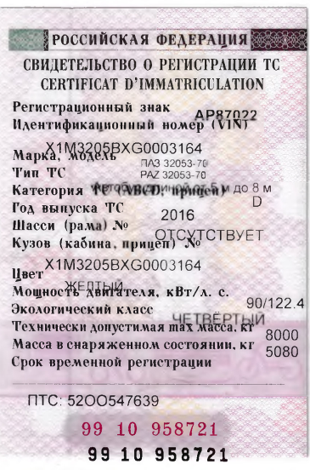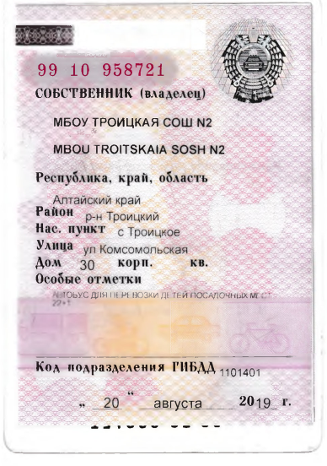
Результаты фотофиксации (представлены Заказчиком)
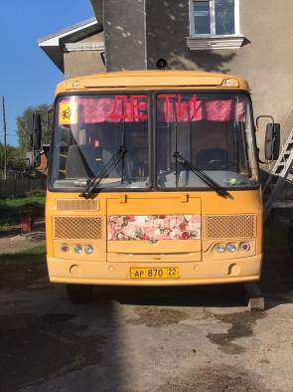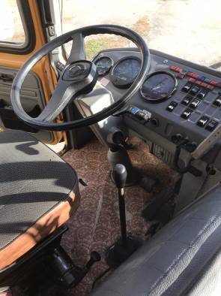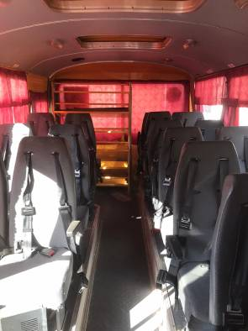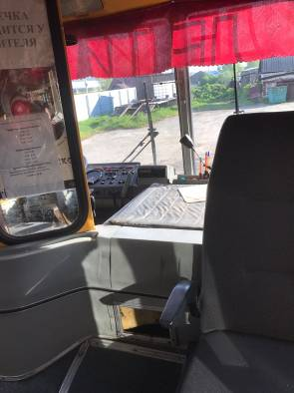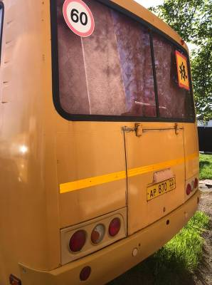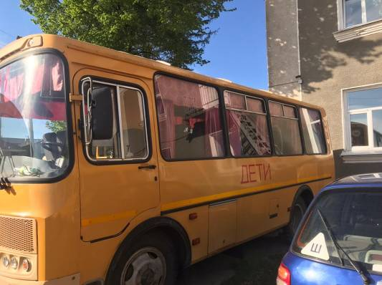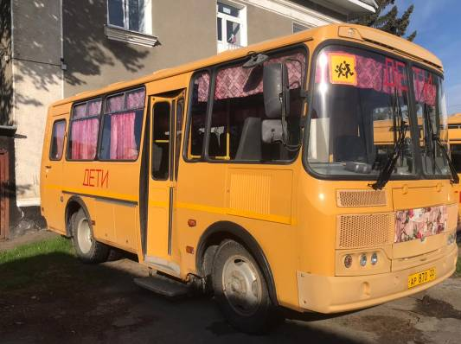
Права на объект оценки, учитываемые при определении стоимости
Права на объект оценки, учитываемые при определении стоимости |  |  | Собственность
Сведения об обременениях, связанных с объектом оценки
Имеющиеся ограничения (обременения) в отношении объекта оценки |  |  | Документально подтвержденные сведения о наличии ограничений (обременений) отсутствуют
Иные ограничения (обременения) связанные с объектом оценки |  |  | В документах, устанавливающих количественные и качественные характеристики объекта оценки, отсутствуют.
Сведения об износе объекта оценки
Сведения об износе в документах, устанавливающих количественные и качественные характеристики объекта оценки: |  |  | Отсутствуют.
Сведения об износе полученные в результате исследования фотоматериала: |  |  | Общее техническое состояние характеризуется, как: Бывшее в эксплуатации транспортное средство, с выполненными объёмами технического обслуживания, требующее текущего ремонта или замены некоторых деталей, имеющее незначительные повреждения лакокрасочного покрытия.
Сведения об устареваниях объекта оценки
Сведения об устареваниях |  |  | В документах, устанавливающих количественные и качественные характеристики объекта оценки, отсутствуют.
Количественные и качественные характеристики элементов, входящих в состав объекта оценки, которые имеют специфику, влияющую на результаты оценки объекта оценки
Наименование элемента, входящего в состав объекта |  |  | Количественные характеристики элементов, входящих в состав объекта |  | Качественные характеристики элементов, входящих в состав объекта |  | Физические характеристики элементов, входящих в состав объекта
Не установлены |  |  | Не установлены |  | Не установлены |  | Не установлены
Информация о текущем использовании объекта оценки на дату оценки
На основании документов, устанавливающих количественные и качественные характеристики объекта оценки |  |  |  |  |  |  | Транспортное средство
Другие факторы и характеристики, относящиеся к объекту оценки, существенно влияющие на его стоимость
На основании документов, устанавливающих количественные и качественные характеристики объекта оценки |  |  |  |  |  |  | Не выявлены.

- ЭТАПЫ ПРОВЕДЕНИЯ ОЦЕНКИ
Данный отчет об оценке является полным повествовательным отчетом об оценке, отвечающим требованиям стандартов, с применением необходимых методов оценки. В процессе составления отчета об оценке была собрана вся доступная для Оценщика информация об объекте оценки и факторах, которые каким либо образом могли бы повлиять на определяемую стоимость объекта оценки. Был проведен анализ всей имеющейся информации для того, чтобы прийти к заключению о стоимости, применяя или обосновывая отказ от применения методов в рамках затратного, сравнительного и доходного подходов.
Оценщик осуществлял необходимые расчеты для определения стоимости объекта оценки с учетом полученных количественных и качественных характеристик объекта оценки, результатов анализа рынка, к которому относится объект оценки, а также обстоятельств, уменьшающих вероятность получения доходов от объекта оценки в будущем (рисков) и другой информации.
Схематичное отображение этапов проведения оценки представлено ниже:
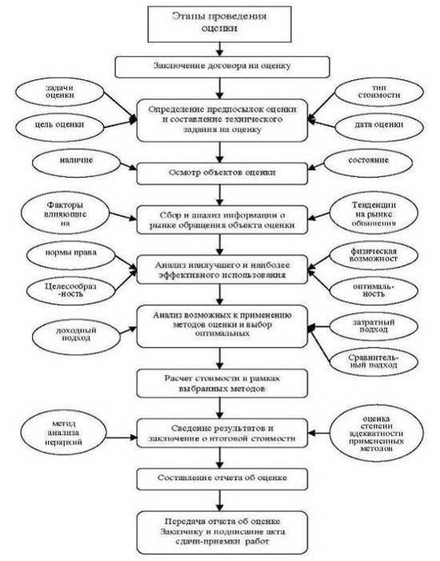
- АНАЛИЗ НАИБОЛЕЕ ЭФФЕКТИВНОГО ИСПОЛЬЗОВАНИЯ ОБЪЕКТА ОЦЕНКИ
Наиболее эффективное использование объекта оценки - использование объекта оценки, при котором его стоимость будет наибольшей.
Необходимость анализа наиболее эффективного использования.
Поскольку оценочная деятельность предполагает определение рыночной стоимости, анализ наиболее эффективного использования выявляет наиболее прибыльный и конкурентоспособный вид использования конкретного объекта.
Анализ наиболее эффективного использования объекта предполагает проведение подробного исследования рыночной ситуации, характеристик оцениваемого объекта, идентификации востребованных рынком вариантов, совместимых с параметрами оцениваемого объекта, расчет доходности каждого варианта и оценку стоимости объекта оценки при каждом варианте использования.
Наилучшее и наиболее эффективное использование объекта представляет вариант использования, который юридически возможен и соответствующим образом оформлен, физически осуществим, обеспечивается соответствующими финансовыми ресурсами и дает максимальную стоимость.
Оптимальное использование определяется конкурирующими факторами конкретного рынка, к которому принадлежит оцениваемый объект, и не является результатом субъективных домыслов собственника, девелопера или оценщика. Поэтому анализ и выбор наиболее эффективного использования является, по сути, экономическим исследованием рыночных факторов, существенных для оцениваемого объекта.
Рыночные факторы, используемые для формулирования вывода о наиболее эффективном использовании объекта оценки на дату оценки, рассматриваются в общем, массиве данных, собираемых и анализируемых для определения стоимости объекта. Следовательно, наиболее эффективный вид использования можно квалифицировать как основу, на которую опирается рыночная стоимость.
Анализ наилучшего и наиболее эффективного использования позволяет определить наиболее доходное и конкурентное использование объекта оценки - то использование, которому соответствует максимальная стоимость собственности. Это использование должно быть реальным и соответствовать варианту использования, выбираемому типичным инвестором на рынке.
Наилучшее использование, изложенное в данном отчете об оценке, не является абсолютом. Оно отражает мнение Оценщика в отношении наилучшего использования объектов оценки, исходя из анализа текущих рыночных условий.
Критерии анализа наиболее эффективного использования.
Вариант наиболее эффективного использования объекта оценки должен удовлетворять четырем критериям – это:
- юридическая допустимость;
- физическая осуществимость;
- финансовая обеспеченность;
- максимальная продуктивность.
Последовательность рассмотрения данных критериев в ходе анализа различных вариантов использования объекта оценки, для выбора наиболее эффективного обычно соответствует приведенной выше. В первую очередь рассматриваются юридическая допустимость и физическая осуществимость, затем оцениваются финансовая обеспеченность и максимальная продуктивность. Данная последовательность процедуры анализа обусловлена тем, что наиболее эффективный вариант использования, даже при наличии необходимого финансирования, неосуществим, если он юридически запрещен или невозможна его физическая реализация.
Юридическая допустимость.
Проверка юридической допустимости каждого рассматриваемого варианта использования осуществляется во всех случаях в первую очередь.
Объект оценки является (в соответствии с представленными документами) транспортным средством. Оценщик не усматривает иных юридически допустимых вариантов использования объекта оценки, кроме использования его в качестве транспортного средства. Для определения наилучшего и наиболее эффективного использования считаем такой вариант использования единственным юридически допустимым.
Физическая осуществимость.
Выбор наиболее эффективного варианта использования объекта оценки должен опираться на физическую его осуществимость. Критерии физической осуществимости для объектов оценки – физическое (техническое) состояние объекта.
В процессе анализа физической осуществимости эффективного варианта использования рассматривалось состояние объекта оценки для определения возможности его дальнейшего использования в соответствии с функциональным назначением. На основании исследования указанных выше факторов физически осуществимое использование объекта оценки – использование в качестве транспортного средства.
Финансовая обеспеченность.
Следующий этап отбора вида использования – анализ финансовой обеспеченности. Вариант считается финансово приемлемым, если он обеспечивает доход от эксплуатации, равный или превышающий объем эксплуатационных затрат, расходы на финансирование и требуемую схему возврата капитала. Таким образом, все виды использования, которые могут обеспечить положительный доход, рассматривались как выполнимые в финансовом отношении.
Идентификация видов использования, выполнимых в финансовом отношении, базируется на анализе спроса, предложения и местоположения.
Финансово осуществимое изменение функционального назначения объекта оценки невозможно, ввиду его специфики (объект оценки является транспортным средством).
Максимальная продуктивность.
Максимальная продуктивность — это наибольшая стоимость объекта оценки, как такового. Таким образом, реализация данного критерия предполагает из всех юридически разрешенных, физически реализуемых и обеспечивающих положительную величину дохода вариантов выбор того вида использования, который обеспечивает максимальную стоимость объекта оценки.
С учетом изложенных выше юридически допустимых, физически осуществимых и финансово обеспеченных вариантов использования максимально продуктивным будет использование объекта оценки в качестве транспортного средства.

- АНАЛИЗ РЫНКА ОБЪЕКТА ОЦЕНКИ, ЦЕНООБРАЗУЮЩИХ ФАКТОРОВ, А ТАКЖЕ ВНЕШНИХ ФАКТОРОВ ВЛИЯЮЩИХ НА ЕГО СТОИМОСТЬ
Анализ влияния общей политической и социально-экономической обстановки в стране и регионе расположения объекта оценки на рынок оцениваемого объекта, в том числе тенденций, наметившихся на рынке, в период, предшествующий дате оценки.
О текущей ситуации в российской экономике (март 2024 года)
1. По оценке Минэкономразвития России, в марте 2024 года ВВП превысил уровень прошлого года на +4,2% г/г после +7,6% г/г в феврале, к уровню двухлетней давности рост в марте +4,0%. С исключением сезонного и календарного1 факторов темп роста ВВП в марте составил +0,1% м/м SA, как и месяцем ранее.
Ретроспективные данные по ВВП были уточнены в связи с публикацией 5 апреля 2024 года отчётных квартальных данных по ВВП за 2023 год, а также уточнением Росстатом статистики по розничной и оптовой торговле за 2023 и 2024 годы.
По итогам I квартала 2024 года, по оценке Минэкономразвития России, рост ВВП составил +5,4% г/г.
2. Индекс промышленного производства в марте сохранил рост: +4,0% г/г после +8,5% г/г месяцем ранее. Частично в марте начал играть эффект более высокой базы прошлого года. К уровню двухлетней давности темпы роста составили +4,7% после +6,3% месяцем ранее. При этом с учётом сезонности производство выросло на +0,1% м/м SA после +1,3% м/м SA в феврале.
В целом же за I квартал 2024 года прирост индекса промышленного производства составил +5,6% г/г – сопоставимо с рекордными II и III кварталами 2023 года.
3. Обрабатывающая промышленность в марте показала достаточно высокий прирост выпуска: +6,0% г/г после +13,5% г/г месяцем ранее. Здесь эффект изменения базы более заметен – так, к уровню двухлетней давности в марте динамика лучше, чем в феврале: +11,6% после +11,5%. С устранением сезонного фактора рост производства составил +0,4% м/м SA после +1,5% м/м SA в феврале.
По итогам I квартала 2024 года рост индекса обрабатывающего сектора составил +8,8% г/г.
4. Рост добывающего сектора в марте составил +0,4% г/г после +2,1% г/г в феврале. Прирост добычи угля практически не изменился относительно предыдущего месяца (+5,3% г/г после +5,4% г/г). Также продолжился рост добычи металлических руд (+2,0% г/г после +4,9% г/г). К уровню двухлетней давности в целом по добывающей промышленности динамика выпуска составила -3,3% после -1,3% месяцем ранее. С устранением сезонности в марте -0,3% м/м SA после +1,1% м/м SA.
По итогам за I квартал 2024 года рост выпуска в добывающем секторе составил +1,1% г/г.
Подробная информация по отдельным отраслям промышленности представлена в экономическом обзоре «О динамике промышленного производства. Март 2024 года».
5. Рост объёма строительных работ в марте 2024 года составил +1,9% г/г после +5,1% г/г в феврале. К уровню двухлетней давности +8,0% после +18,4% месяцем ранее. В целом за I квартал 2024 года объём строительных работ увеличился на +3,5 % г/г.
6. Объём оптовой торговли в марте вырос на +9,4% г/г (+15,3% г/г в феврале), к уровню двухлетней давности -3,1% (-1,1% месяцем ранее). В I квартале 2024 года объём оптовой торговли вырос на +11,7% г/г.
7. Выпуск продукции сельского хозяйства в марте ускорился, превысив уровень прошлого года на +2,5% г/г после роста на +0,5% г/г в феврале (к уровню двухлетней давности рост на +4,6% после +1,7% месяцем ранее). По итогам I квартала 2024 года объём продукции сельского хозяйства увеличился на +1,2% г/г.
По предварительным данным Росстата, в марте производство мяса увеличилось на +1,4% г/г (+5,5% г/г в феврале), молока – на +1,3% г/г (+3,4% г/г в феврале).
8. В марте 2024 года динамика грузооборота транспорта составила -0,3% г/г после роста на +4,2% г/г в феврале, к марту 2022 года: -3,8% (в феврале был рост на +4,0% г/г). В целом за I квартал 2024 года грузооборот транспорта вырос на +0,8% г/г.
9. Потребительская активность1 продолжает демонстрировать высокие темпы роста.
Суммарный оборот розничной торговли, общественного питания и платных услуг населению в марте увеличился на +9,0% г/г в реальном выражении после +10,4% г/г месяцем ранее (к уровню двухлетней давности рост на +8,1% после +5,8%). С исключением сезонности рост на +0,4% м/м SA. По итогам I квартала 2024 года рост составил +9,0% г/г.
Оборот розничной торговли сохранил двузначные темпы роста в марте – +11,1% г/г в реальном выражении после +11,7% г/г в феврале (к уровню двухлетней давности +7,1% после +3,8%). При этом с учётом сезонного фактора наблюдается рост оборота на +0,6% м/м SA. По итогам I квартала 2024 года показатель вырос на +10,5% г/г.
Платные услуги населению в марте выросли на +4,0% г/г после +7,2% г/г в феврале (к уровню двухлетней давности +8,7% после +9,9%). С устранением сезонного фактора в марте -0,1% м/м SA. Тем не менее, по итогам I квартала 2024 года рост составил +5,8% г/г, что выше квартальных значений 2023 года.
Рост оборота общественного питания в марте составил +4,1% г/г после +8,4% г/г месяцем ранее (к уровню двухлетней давности ускорение роста до +23,2% после +19,1%). С исключением сезонного фактора: -0,4% м/м SA. По итогам за I квартал 2024 года оборот вырос на +4,6% г/г, несмотря на высокую базу прошлых лет.
10. Инфляция в марте составила 7,72% г/г после 7,69% г/г в феврале 2024 года. По состоянию на 22 апреля 2024 года инфляция год к году составила 7,82% г/г (на 15 апреля 7,83% г/г). С начала года по 22 апреля потребительские цены выросли на 2,33%.
Сводный индекс цен производителей обрабатывающей промышленности по продукции, поставляемой на внутренний рынок, в марте 2024 года снизился до +14,6% г/г после роста на +15,1% г/г в феврале 2024 года. В целом по промышленности в марте – +19,1% г/г после роста на +19,5% г/г месяцем ранее.
11. Уровень безработицы в марте 2024 года снова обновил исторический минимум и составил уже 2,7% от рабочей силы (2,8% в феврале 2024 года).
Рост заработной платы в феврале 2024 года (по последней оперативной информации) в номинальном выражении ускорился до +19,3% г/г после +16,6% г/г месяцем ранее, в реальном выражении до +10,8% г/г после +8,5% г/г, а её размер составил 78 432 рубля.
Рост реальных денежных доходов по итогам I квартала 2024 года составил +5,9% г/г (+10,4% к уровню двухлетней давности). Реальные располагаемые доходы выросли на +5,8% г/г (+13,5% к уровню двухлетней давности). Это в целом соответствует высокому уровню роста прошлого года.
Справочно: Росстатом уточнены данные за 2022 и 2023 годы по годовым и квартальным объёмам денежных доходов населения. В результате также были уточнены данные по динамике реальных денежных доходов за 2022 год с -0,6% г/г до +4,0% г/г и за 2023 год с +4,6% г/г до +5,6% г/г, а реальных располагаемых доходов – за 2022 год с -1,0% г/г до +4,5% г/г и за 2023 год с +5,4% г/г до +5,8% г/г.
Основной положительный вклад в динамику реальных денежных доходов в I квартале 2024 года внесли оплата труда наёмных работников +5,6 п.п. (+8,8% г/г в реальном выражении), доходы от социальных выплат +0,2 п.п. (+1,4% г/г) и предпринимательской деятельности +0,1 п.п. (+0,9% г/г).
(Источник информации: https://economy.gov.ru/material/file/e855bde1679dd5830cb308ea17d0fa88/o_tekushchey_situacii_v_rossiyskoy_ekonomike_mart_2024_goda.pdf)

Определение сегмента рынка, к которому принадлежит оцениваемый объект.
Объект оценки относится к группе машин и оборудования (является транспортным средством).

Анализ рынка транспортных средств.
Для целей оценки был проведен анализ рынка продаж и предложений к продаже новых и бывших в употреблении транспортных средств на территории РФ, так как место нахождения аналога на момент продажи не является значимым ценообразующим фактором (т.к. возможно перемещение объекта без существенно изменения его качеств).
Поскольку местное производство аналогичных транспортных средств в регионе нахождения объектов отсутствует, то единственным источником товарного предложения (по новым транспортным средствам) является ввоз транспортных средств из других регионов страны и из-за рубежа.
Среди продавцов в настоящее время можно выделить:
- специализированные магазины;
- коммерческие фирмы, в которых продажа транспортных средств не является основным видом деятельности, но имеет существенный удельный вес в товарообороте;
- организации и предприятия, реализующие транспортные средства, когда представляется такая возможность (либо существует такая необходимость);
- организации, занимающиеся реализацией арестованного имущества прошедшие аккредитацию при Федеральном агентстве по управлению государственным имуществом, торгующие транспортными средствами, переданными им на реализацию службой судебных приставов;
- организации, занимающиеся реализацией транспортных средств, реализуемых в рамках процедур банкротства;
- организации, занимающиеся реализацией транспортных средств высвобождаемых ВС России;
- неорганизованный рынок (продажа через СМИ, а также на “авто-барахолках”).
Печальной реальностью нашего рынка является то, что отечественные транспортные средства в целом значительно проигрывают иностранным конкурентам. В процессе исследования выяснилось, что практически все транспортные средства отечественного производства сходят с конвейера уже с браком, доставляя владельцу массу дополнительных хлопот.
Рынок транспортных средств зарубежного производства в последнее время имеет тенденцию к увеличению объемов реализации (преимущественно среди легковых автомобилей, хотя растет и ввоз малотоннажных грузовиков, спецтехники). Подтверждением, являются проведенные исследования спроса и выявления характера потребительских предпочтений, так, около 73% опрошенных руководителей предприятий, за одну и ту же цену предпочли бы купить бывшие в употреблении транспортные средства импортного производства, а не аналог отечественного производства. Причем 50% владельцев новых отечественных транспортных средств также скорее предпочли бы купить транспортное средство импортного производства и основным мотивом «поддержки отечественного производителя», была лишь относительная дешевизна транспортного средства, его сервиса и обслуживания.
В настоящий момент вторичный рынок подержанных автотранспортных средств представлен:
- традиционными моделями производства российских предприятий и бывших союзных республик легковыми (ВАЗ, ГАЗ, УАЗ, ИЖ, АЗЛК, ЗАЗ, ЛУАЗ, ЕРАЗ, РАФ и другие); грузовыми (ГАЗ, ЗиЛ, КАМАЗ, МАЗ, КраЗ, УРАЛ, КАЗ, БЕЛАЗ и другие), а также специальными автомобилями на их базе.
- моделями иностранных фирм, имеющими сборочные предприятия в России легковыми (Reno, Ford, Hummer, Crysler, BMW, Hyndai, Kia, Toyota и другие); грузовыми (Frightliner, Hyndai и другие), а также специальными автомобилями на их базе.
- моделями иностранных фирм, не имеющими сборочные предприятия в России легковыми (Nissan, Volvo, Mersedes и другие); грузовыми (Volvo, FAW, Hino и другие), а также специальными автомобилями на их базе.
- моделями иностранных фирм, ввезенными в Россию бывшими в употреблении (транспортные средства различных производителей: легковые и грузовые автомобили, а также специальными автомобилями на их базе).
Для продажи предлагается достаточно как новых, так и подержанных транспортных средств. На подержанные транспортные средства стоимость колеблется в зависимости от технического состояния, года выпуска (срока эксплуатации), наличия дополнительного оборудования.
При оценке потребительских предпочтений можно отметить, что наибольший удельный вес в их структуре занимают ценовой фактор (свыше 50%), техническое состояние (30%), условия оплаты (возможность рассрочки платежа, бартера, взаимозачета, кредитования или лизинга) - (15%) и год выпуска (5%).

Рынок новых автобусов по состоянию на сентябрь 2023 года
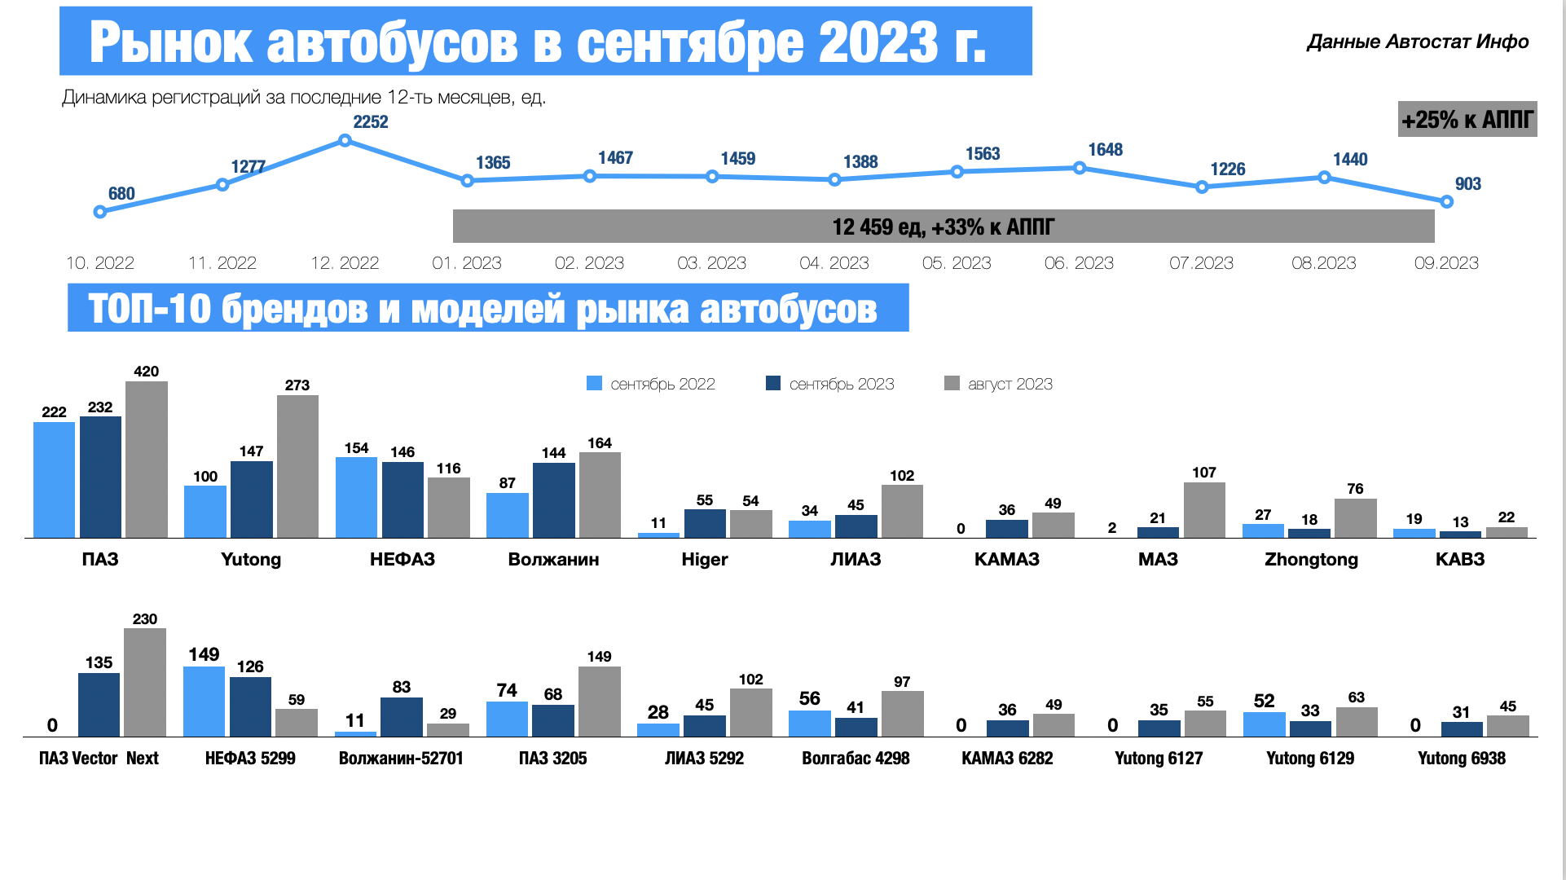
Рынок новых автобусов в сентябре текущего года вырос на 24,7% до 903 ед. относительно прошлогоднего показателя продаж, о чем известно из данных «Автостат Инфо».
Сентябрьский результат стал для рынка новых автобусов наименьшим с начала 2023 года и оказался на 37% ниже продаж в августе. Доля иномарок в сентябре составила 28,1% против 24% за аналогичный месяц прошлого года. Продажи иномарок выросли на 46% до 254 ед., тогда как отечественные производители показали рост только на 18% до 649 ед., что снизило их долю на рынке с 76% до 71,9% в годовом выражении.
За три квартала текущего года продажи новых автобусов выросли на 33% до 12 459 ед., а доля иномарок выросла ровно вдвое – до 24,2%, составив 3012 ед. (рост в 2,7 раза), тогда как отечественные марки выросли всего на 14,6% до 9447 ед., понизив свою долю на рынке с 87,9% до 75,8% в годовом выражении.
По регионам динамика продаж в сентябре распределилась крайне неравномерно. Так, например, незначительный по объемам (доля всего 0,7%) Северо-Кавказский ФО показал 6-кратный рост, тогда как наиболее емкий (доля 35,2%) Центральный ФО вырос всего на 7,1%, а немаленький (доля 7,8%) Приволжский ФО обвалился на 43,1%.
Доля китайских марок в сентябре составила 26,6% от автобусного рынка в целом и 94,5% в сегменте иномарок. Хотя лидерство остается за отечественным «ПАЗом» с 232 ед. (+4,5%) с долей, сократившейся на 5 п.п. до 25,7%. На втором месте – Yutong со 147 ед. (+47%) и долей в 16,3% против 13,8% в прошлом году. На 3-м месте «НефАЗ» с продажами в размере 144 ед. (-5,2%), а на 4-м – «Волжанин» со 144 ед. (+65,5%). Отметим, что сентябрьский топ-5 замкнул Higer с 55 ед. (рост в 5 раз).
За три квартала топ-5 марок составили «ПАЗ» с 4637 ед. (+26%), Yutong с 1588 ед. (рост в 3,3 раза), «ЛиАЗ» с 1410 ед. (+69,9%), «НефАЗ» с 1318 ед. (+13,3%) и «Волжанин» с 830 ед. (+8,5%).
Наиболее востребованной моделью нового автобуса стал ПАЗ Vector Next, который в сентябре разошелся в количестве 135 ед. Эта модель уверенно перехватила рынок у «ПАЗ-3205», занявшего, кстати, 4-е место с 68 (-8,1%) проданными машинами. На втором месте – «НефАЗ-5299» с 126 ед. (-15,4%). Это объяснимо переключением интересов «КАМАЗа» на электробусы и грузовики, а также конкуренцией со стороны «Волжанина» с его аналогичной пригородной моделью 52701 с 83 ед. (рост в 7,6 раза). Ну а замкнул модельный топ-5 «ЛиАЗ-5292! с 45 ед. (+60,7%).
В рейтинге моделей за три квартала все еще лидирует «ПАЗ-3205» с продажами в размере 1700 ед. (-3,5%), не намного опередив ПАЗ Vectot Next с его 1643 ед. (рост в 4,5 раза). На 3-м месте – среднеразмерный «ПАЗ-4234» с 920 ед. (+39,8%), на 4-м – «НефАЗ-5299» с 1052 ед. (-4,9%), а топ-5 закрывает в тот же «ЛиАЗ-5292» с 790 ед. (+71,4%).
Получается, что в сентябре отечественные автобусные марки в основном показали себя неактивно, а «китайцы» рвались вверх. Учитывая, что они «отвечают» за междугородние автобусы, то это также говорит о перераспределении пассажирских потоков на юге России в пользу именно автобусного движения.
(Источник информации: https://avtostat-info.com/Article/382)

Вторичный рынок автобусов за первый квартал 2022 года
За первый квартал 2022 года вторичный рынок автобусов также скромно вырос в продажах, на 11,4% до 4518 ед. В сегменте иномарок с пробегом продажи увеличились на 23,3% до 799 ед., тогда как отечественная техника продемонстрировала прирост – на 9,1% до 3719 ед. Их доли изменились с прошлого года с 84% и 16% до 82,3% и 17,7% соответственно. Это можно объяснить также и тем, что владельцы автобусов-иномарок поспешили сбросить свои подержанные машины из-за роста цена на запчасти и их дефицита, а также из-за сокращения объемов международных перевозок.
Распределение продаж по регионам уточняет эту картину. Так, наибольший прирост по марту дал Северо-Кавказский ФО (+76,7%, т. е. более чем на ¾), доля которого в объеме всего рынка составила в 4,3%. За ним идут Центральный ФО с приростом в 37,8% и долей 30,6%, а также Сибирский ФО (+15,1%, доля - 14,7%). Тогда как обвальное снижение показали Приволжский ФО (перепродажи упали на 22%, доля - 14,4%), Дальневосточный ФО ( –20,4%, доля - 4,6%), а также Уральский ФО (–5,7%, доля - 8,4%).
По кварталу региональный расклад на рынке автобусов с пробегом не сильно отличается от мартовского, но в лидерах значится: Северо-Западный ФО с приростом на 37,5% и долей рынка в 11,6%, впрочем, лишь ненамного опередивший по динамике Северо-Кавказский ФО (+37,3%, доля - 3,6%). Далее идут Сибирский ФО (+27,9%, доля 16,4%) и Центральный ФО (+17,8%, доля - 27,7%), а также Южный ФО (+7,5%, доля 11,7%). В минусе: Дальневосточный ФО (–20,2%, доля - 4%), Уральский ФО (–7,7%, доля - 8,5%), а также Приволжский ФО (–4,5%, доля -16,5%). Такая динамика показывает, что продажи машин с пробегом активно шли в начале года в европейской части страны, а вот на Дальнем Востоке по мере усугубления кризиса начали сходить на нет.
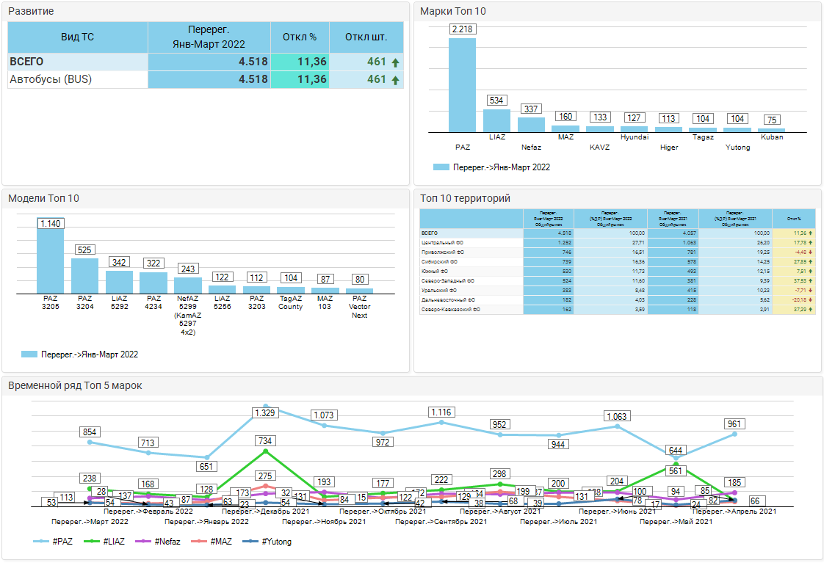
В рейтинге по динамике марок в марте 2022 года лидировал «ЛиАЗ» с ростом почти в 2,5 раза (+145,4%), за ним – Hyundai с +75,9%, Higer с +18,9%, Yutong с +15,2% и «ПАЗ» с +5,4%, что подтверждает тенденцию на избавление от наиболее распространенных иномарок. Интересно также, что в марте резко замедлились темпы продаж древних автобусов «Кубань» (- 49,1%) и чуть более свежих «КАвЗ» (-23,5%). А самую низкую динамику в топ-10 марок показал «МАЗ» (-49,1%), очевидно, из-за своей «несанкционности».
По кварталу в лидерах Hyundai с (+58,8%), «ЛиАЗ» (+48,7%) и Higer (+36,1%). А вот «ПАЗ» оказался на 5-м месте по динамике роста с +10%, что при его парке в 159,3 тыс. или 43,7% от всего автобусного парка страны. Это говорит о явной тенденции удлинения срока эксплуатации отечественных машин. Кстати, меньше всего в топ-10 продавали автобусов «Кубань» (–33,6% только 75 ед.) – видимо, в провинции эти более чем 30-летние (!) машины – парк которых по стране до сих пор составляет 32,62 тыс.(!), все еще считаются неким «стратегическим резервом» на случай невозможности эксплуатации иномарок.
На втором месте за «ПАЗом» (854 ед. в марте) по продажам на вторичном рынке располагается «ЛиАЗ» (238 ед.), а на третьем – «НефАЗ» со 113 ед. (-0,9%). Далее идут «МАЗ» с 54 ед. и Yutong с 53 ед.
За первый квартал 2022 года по объемам перепродаж также лидируют «ПАЗ» с 2218 ед. (рыночная доля - 49%), «ЛиАЗ» с 534 ед. (+48,7%) и «НефАЗ» с 337 ед. (+30,6%). И топ-5 замыкают «МАЗ» с160 ед. перепроданных машин (–24,2%) и «КАвЗ» со 133 ед. (+4,7%).
На фоне в целом вялого общероссийского вторичного рынка автобусов выделяется рынок Москвы, который, впрочем, в марте сдал позиции (+2,8% до 112 машин – для сравнения в январе – 63 ед. и в феврале – 102 ед., против 369 ед. в декабре 2021-го), тогда как за квартал рост составил +31,6% (до 308 ед.). При этом иномарки показали рост на 67,4% до 72 ед., тогда как сегмент российских автобусов с пробегом вырос на 23,6% до 2136 ед. Интересно, что наиболее востребованной моделью на столичном рынке в марте оказался «ПАЗ-3205» (14 ед., –17,6%). Ну, а «ЛиАЗы» в основном низкопольной модели «5292» (10 ед., –58,3%) передаются из столицы на периферию в рамках перехода на электробусы.
За квартал больше всего продали автобусов «НефАЗ-5299 (62 ед., рост почти в 9 раз), а «ПАЗ-3205» (49 ед., +8,9%) здесь только на втором месте, причем, на третьем – «ПАЗ-3204» с 38 ед. (+72,7%). Это косвенно говорит о развитии кризиса в московской строительной отрасли, так как автобусы «ПАЗ» преимущественно используются для перевозки рабочих именно на стройках.
В Северо-Кавказском ФО в марте наиболее интенсивно продавали «ЛиАЗ-5292» (22 ед.), «ПАЗ-3205» (12 ед.) и «ПАЗ-3203» (11 ед.), что говорит об ускорении обновления парков пассажироперевозчиков как городских, так и сельских.
В целом по стране в марте этого года был наиболее популярен все тот же «ПАЗ-3205» с 453 ед. (–2,8%). Второе место по перепродажам занимает «ПАЗ-3204» (причем без модели Vector NEXT) со 187 ед. (+8,7%), а третье – «ЛиАЗ-5292» со 178 ед. (рост в 3,1 раза).
За квартал в лидерах по объемам перепродаж находятся все те же «ПАЗ-3205» с 1140 ед. (+0,2%), «ПАЗ-3204» с 525 ед. (+10,1%) и «ЛиАЗ-5292» с 342 ед. (рост в 2,5 раза). Последний также и лидер по динамике роста перепродаж. Возможно, это также связано с ростом стоимости эксплуатации машины с большим количеством дорогих импортных агрегатов (силовая установка и трансмиссия, включая портальные мосты и проч.).
Итак, в целом бодро начав год, вторичный рынок автобусов с вводом санкций явно стал сдуваться. Видно, что владельцы еще избавляются от иномарок, но отечественные машины предпочитают пока придерживать. Ближайшее будущее покажет куда именно развернется рынок. Хотя можно утверждать, что вторичный рынок будет более благоприятным именно для отечественных марок.
(Источник информации: https://avtostat-info.com/Article/369)
По результатам изучения информационных ресурсов сети Интернет влияния общей политической и социально-экономической обстановки в стране и регионе расположения объекта оценки на рынок оцениваемых объекта, в том числе тенденций, наметившихся на рынке, в период, предшествующий дате оценки не выявлено.

Что касается объектов, аналогичных объекту оценки, то можно отметить следующее:
1. Проведенный Оценщиком анализ рынка бывших в употреблении транспортных средств позволил выявить следующие сделки по продаже по транспортным средствам (сопоставимым с объектом оценки) по критериям в порядке значимости: марка (модель); год выпуска; место нахождения аналога на момент продажи (место нахождения для транспортного средства не является значимым ценообразующим фактором (т.к. возможно перемещение объекта без существенно изменения его качеств), однако при наличии предложений наименее территориально удаленных от объекта оценки оценщик отдавал им предпочтение) при этом ограничение выборки составляет не менее 3 и не более 5 объектов. Оценщик рассматривал сделки в период предшествующие дате оценки на срок не более 6 месяцев. В соответствии с заданными критериями подбора аналогов на рынке были выявлены следующие сделки:

Марка, модель ТС | Год вып. | Наименование аналога | Год вып. | Цена продажи, руб. | Оценка состояния* | Итр МЭС %* | Источник информации
ПАЗ 32053-70 | 2016 | ПАЗ-32053-70 | 2013 | 130950,00 | Удовлетворительное | 60,0 | https://torgi.gov.ru/new/public/lots/lot/23000048410000000001_1/(lotInfo:info)?fromRec=false
ПАЗ 32053-70 | 2016 | ПАЗ-32053-70 | 2013 | 154800,00 | Удовлетворительное | 60,0 | https://torgi.gov.ru/new/public/lots/lot/21000004050000000118_1/(lotInfo:info)?fromRec=false
ПАЗ 32053-70 | 2016 | ПАЗ-32053-70 | 2013 | 160000,00 | Удовлетворительное | 60,0 | https://torgi.gov.ru/new/public/lots/lot/21000015670000000072_1/(lotInfo:info)?fromRec=false
ПАЗ 32053-70 | 2016 | ПАЗ-32053-70 | 2013 | 166500,00 | Удовлетворительное | 60,0 | https://torgi.gov.ru/new/public/lots/lot/21000034280000000292_1/(lotInfo:info)?fromRec=false
ПАЗ 32053-70 | 2016 | ПАЗ-32053-70 | 2013 | 170400,00 | Удовлетворительное | 60,0 | https://torgi.gov.ru/new/public/lots/lot/23000009970000000039_1/(lotInfo:info)?fromRec=false
* Установлено из текста объявления и фотоматериалов, имеющихся в объявлении.

МЭС - определение физического износа транспортного средства в соответствии с оценочной шкалой (согласно РД 37.009.015-98 таблица 1). Таблица определение физического износа объекта оценки в соответствии с оценочной шкалой представлена ниже:
Физическая характеристика состояния | Оценка состояния | Физ.  износ, %
Новое, не зарегистрированное в органах ГИБДД транспортное средство в отличном состоянии, после выполнения предпродажной подготовки, без признаков эксплуатации. | Новое | 0 - 10
Практически новое транспортное средство на гарантийном периоде эксплуатации, с выполненными объёмами технического обслуживания и не требующее ремонта или замены каких либо частей. | Очень хорошее | 10 - 25
Транспортное средство на послегарантийном периоде эксплуатации, с выполненными объёмами технического обслуживания, не требующее ремонта или замены каких либо частей. | Хорошее | 25 - 40
Бывшее в эксплуатации транспортное средство, с выполненными объёмами технического обслуживания, требующее текущего ремонта или замены некоторых деталей, имеющее незначительные повреждения лакокрасочного покрытия. | Удовлетвори-  тельное | 40 - 60
Бывшее в эксплуатации транспортное средство, в состоянии, пригодном для дальнейшей эксплуатации, требующее выполнения работ текущего ремонта агрегатов, кузова (кабины), восстановления наружной окраски. | Условно  Пригодное | 60 - 75
Бывшее в эксплуатации транспортное средство, находящееся в эксплуатации, требующего значительного ремонта: номерных агрегатов (двигателя, кузова, рамы), восстановления значительной части лакокрасочного покрытия. Требуемый ремонт экономически целесообразен. | Неудовлетворительное | 75 - 80
Бывшее в эксплуатации транспортное средство, требующего ремонта в объёме, превышающем экономическую целесообразность его выполнения; отсутствие технической возможности осуществления такового; непригодное к эксплуатации и ремонту. | Предельное | 80 -100

Диапазон цен продажи по сопоставимым объектам составляет округленно:
Марка, модель ТС | Год вып. | Идентификационный номер (VIN) |  | Диапазон годов выпуска аналогов |  | Диапазон цен продажи, руб. | Диапазон технического состояния аналогов | Диапазон физического износа аналогов
ПАЗ 32053-70 | 2016 | X1M3205ВXG0003164 |  | 2013 |  | 130950,00-170400,00 | Удовлетворительное | 60,0
Обоснование значений или диапазонов значений ценообразующих факторов, использовавшихся при определении стоимости
Ценообразующий фактор |  |  | Значение (диапазон значений) |  | Обоснование значения (диапазона значений)
Цена продажи объекта-аналога |  |  | 0-∞ руб. |  | Устанавливается на основании исследования фактически состоявшихся сделок.
Техническое состояние объекта-аналога |  |  | 0-∞ руб. или  0-∞ %. |  | Устанавливается на основании исследования фактически состоявшихся сделок.
Год выпуска объекта-аналога |  |  | 0-∞ руб. или  0-∞ %. |  | Устанавливается нормативно или на основании анализа рынка
Схожесть объекта-аналога с объектом оценки |  |  | - |  | Устанавливается на основании исследования вышеперечисленных факторов.
Анализ других внешних факторов, не относящихся непосредственно к объекту оценки, но влияющих на его стоимость
Других внешних факторов, не относящихся непосредственно к объекту оценки, но влияющих на его стоимость при анализе рынка объекта оценки не выявлено.

2. В соответствии с п. 13. ФСО-10: При наличии развитого и активного рынка объектов-аналогов, позволяющего получить необходимый для оценки объем данных о ценах и характеристиках объектов-аналогов, может быть сделан вывод о достаточности применения только сравнительного подхода. В данном случае имеется достаточное количество данных для использования только сравнительного подхода, так как отношении объекта оценки рынок достаточно развит, кроме того, ввиду развитого рынка разумный покупатель (или продавец) в первую очередь ориентируется на рыночные показатели (цены сделок или предложений по аналогичным объектам). Ввиду чего первичный рынок аналогичных транспортных средств Оценщиком не исследовался.

- ОПИСАНИЕ ПРОЦЕССА ОЦЕНКИ ОБЪЕКТА ОЦЕНКИ
  - ПОДХОДЫ К ОЦЕНКЕ
Согласно ФСО V: В процессе оценки оценщик рассматривает возможность применения всех подходов и методик к оценке, в том числе для подтверждения выводов, полученных при применении других подходов.
Подход к оценке представляет собой совокупность методов оценки, объединенных общей методологией. Метод проведения оценки объекта оценки – это последовательность процедур, позволяющая на основе существенной для данного метода информации определить стоимость объекта оценки в рамках одного из подходов к оценке.
Затратный подход – совокупность методов оценки стоимости объекта оценки, основанных на определении затрат, необходимых для приобретения, воспроизводства либо замещения объекта оценки с учетом износа и устареваний. Затратный подход преимущественно применяется в тех случаях, когда существует достоверная информация, позволяющая определить затраты на приобретение, воспроизводство либо замещение объекта оценки. В рамках затратного подхода применяются различные методы, основанные на определении затрат на создание точной копии объекта оценки или объекта, имеющего аналогичные полезные свойства. Критерии признания объекта точной копией объекта оценки или объектом, имеющим сопоставимые полезные свойства, определяются федеральными стандартами оценки, устанавливающими требования к проведению оценки отдельных видов объектов оценки и (или) для специальных целей.
Сравнительный подход – совокупность методов оценки, основанных на получении стоимости объекта оценки путем сравнения оцениваемого объекта с объектами-аналогами. Сравнительный подход рекомендуется применять, когда доступна достоверная и достаточная для анализа информация о ценах и характеристиках объектов-аналогов. При этом могут применяться как цены совершенных сделок, так и цены предложений. В рамках сравнительного подхода применяются различные методы, основанные как на прямом сопоставлении оцениваемого объекта и объектов-аналогов, так и методы, основанные на анализе статистических данных и информации о рынке объекта оценки.
Доходный подход – совокупность методов оценки, основанных на определении ожидаемых доходов от использования объекта оценки. Доходный подход рекомендуется применять, когда существует достоверная информация, позволяющая прогнозировать будущие доходы, которые объект оценки способен приносить, а также связанные с объектом оценки расходы. В рамках доходного подхода применяются различные методы, основанные на дисконтировании денежных потоков и капитализации дохода.
Согласно ФСО №10:
Для объекта оценки, представляющего собой множество машин и оборудования, могут быть использованы методы как индивидуальной, так и массовой оценки. Для целей настоящего Федерального стандарта оценки под массовой оценкой машин и оборудования понимается оценка стоимости множества машин и оборудования путем их группировки по схожим характеристикам и применения в рамках сформированных групп общих математических моделей. В качестве итогового результата рассматривается стоимость объекта оценки как единого целого.
При оценке машин и оборудования с применением затратного и сравнительного подходов допускается использование ценовой информации о событиях, произошедших с объектами-аналогами после даты оценки, например, путем обратной ценовой индексации. При этом оценщик должен проанализировать динамику цен от даты оценки до даты наступления соответствующего события и внести соответствующие корректировки. Использование такой ценовой информации допустимо, если оценщиком проведен и раскрыт в отчете анализ полученных расчетных значений на соответствие рыночным показателям, сложившимся на дату оценки, а также оговорены допущения, связанные с применением указанной информации.
При наличии развитого и активного рынка объектов-аналогов, позволяющего получить необходимый для оценки объем данных о ценах и характеристиках объектов-аналогов, может быть сделан вывод о достаточности применения только сравнительного подхода. Недостаток рыночной информации, необходимой для сравнительного подхода, является основанием для отказа от его использования.
При применении затратного подхода к оценке машин и оборудования оценщик учитывает следующие положения:
а) при оценке специализированных машин и оборудования целесообразно применять затратный подход. Специализированные машины и оборудование - совокупность технологически связанных объектов, не представленная на рынке в виде самостоятельного объекта и имеющая существенную стоимость только в составе бизнеса;
б) затраты на воспроизводство машин и оборудования (без учета износа и устареваний) определяются на основе сравнения с затратами на создание или производство либо приобретение точной копии объекта оценки. Затраты на замещение машин и оборудования (без учета износа и устареваний) определяются на основе сравнения с затратами на создание или производство либо приобретение объекта, имеющего аналогичные полезные свойства;
в) точной копией объекта оценки для целей оценки машин и оборудования признается объект, у которого совпадают с объектом оценки, как минимум, следующие признаки: наименование, обозначение модели (модификации), основные технические характеристики;
г) объектом, имеющим аналогичные полезные свойства, для целей оценки машин и оборудования признается объект, у которого имеется сходство с объектом оценки по функциональному назначению, принципу действия, конструктивной схеме;
д) при применении затратного подхода рассчитывается накопленный совокупный износ оцениваемой машины или единицы оборудования, интегрирующий физический износ, функциональное и экономическое устаревания, при этом учитываются особенности обесценения при разных условиях эксплуатации, а также с учетом принятых допущений, на которых основывается оценка, максимально ориентируясь на рыночные данные.
При применении доходного подхода к оценке машин и оборудования оценщик учитывает следующие положения: доходный подход при оценке машин и оборудования может использоваться там, где распределенные во времени выгоды от его использования могут быть оценены в денежном выражении либо непосредственно, либо как соответствующая часть выгод, генерируемых более непосредственно, либо как соответствующая часть выгод, генерируемых более широким комплексом объектов, включающим оцениваемый объект и производящим продукт (товар, работу или услугу).

12.2. ОБОСНОВАНИЕ ИСПОЛЬЗОВАНИЯ ПОДХОДОВ К ОЦЕНКЕ
Обоснование отказа от использования затратного подхода.
Затратный подход - совокупность методов оценки стоимости объекта оценки, основанных на определении затрат, необходимых для приобретения, воспроизводства либо замещения объекта оценки с учетом износа и устареваний. В соответствии с п. 13. ФСО-10: При наличии развитого и активного рынка объектов-аналогов, позволяющего получить необходимый для оценки объем данных о ценах и характеристиках объектов-аналогов, может быть сделан вывод о достаточности применения только сравнительного подхода. В данном случае имеется достаточное количество данных для использования только сравнительного подхода в отношении объекта оценки, кроме того, ввиду развитого рынка разумный покупатель (или продавец) в первую очередь ориентируется на рыночные показатели (цены сделок или предложений по аналогичным объектам). На основании изложенного затратный подход при определении стоимости объекта оценки не применялся.
Обоснование использования сравнительного подхода.
Сравнительный подход применяется, так как существует достоверная и доступная для анализа информация о ценах и характеристиках объектов-аналогов (см. 11. АНАЛИЗ РЫНКА ОБЪЕКТА ОЦЕНКИ, ЦЕНООБРАЗУЮЩИХ ФАКТОРОВ, А ТАКЖЕ ВНЕШНИХ ФАКТОРОВ ВЛИЯЮЩИХ НА ЕГО СТОИМОСТЬ).
Обоснование отказа от использования доходного подхода.
Доходный подход основывается на определении ожидаемых доходов от использования объекта оценки. Доходный подход рекомендуется применять, когда существует достоверная информация, позволяющая прогнозировать будущие доходы, которые объект оценки способен приносить, а также связанные с объектом оценки расходы. В соответствии с п. 2 ФСО V при выборе используемых при проведении оценки подходов следует учитывать не только возможность применения каждого из подходов, но и цели и задачи оценки, предполагаемое использование результатов оценки, допущения, полноту и достоверность исходной информации. В данном случае целью оценки является определение рыночной стоимости для передачи объекта в аренду. Ввиду чего определяется рыночная стоимость, а так же величина годовой арендной платы за использование объекта оценки. То есть доход, который объект способен приносить является в рамках настоящего отчета искомой величиной. Таким образом, целесообразность применения подхода отсутствует, так как целью оценки является отчуждение объекта, а не определение возможности получения дохода от использования объекта оценки и его размера. На основании изложенного доходный подход при определении стоимости объекта оценки не применялся.

- ОПРЕДЕЛЕНИЕ СТОИМОСТИ ОБЪЕКТА ОЦЕНКИ
  - ОПРЕДЕЛЕНИЕ ИЗНОСА ОБЪЕКТА ОЦЕНКИ
Износ.
В оценочной деятельности это абсолютная или относительная потеря стоимости объекта оценки в процессе эксплуатации. При этом различаются физический износ (потеря эксплуатационных качеств), функциональное или моральное старение (потеря технологического соответствия и стоимости в связи с научно - техническим прогрессом), внешний износ (изменение привлекательности объекта с точки зрения изменения внешнего окружения).
Определение накопленного износа методом разбивки осуществляется посредством деления износа на три различных компонента: физический износ, функциональный износ и внешний износ.
Физический износ.
Под физическим износом понимается абсолютная или относительная потеря стоимости объекта оценки из-за изменения его технического состояния в процессе эксплуатации, приводящего к ухудшению функциональных и эксплуатационных характеристик. Основными причинами физического износа является изнашивание, пластические деформации, усталостные разрушения, коррозия, изменение физико-химических свойств конструктивных элементов.
Функциональный износ.
Под функциональным износом понимается относительная потеря стоимости объекта оценки из – за утраты отдельных функций, связанных с его основной и вспомогательной деятельностью, приводящей к сокращению его функциональных возможностей.
Для решения задач оценки функциональный износ определяется Оценщиком как "потеря в стоимости объекта вследствие недостатков проектирования, а так же качественными недостатками использованных материалов". Такого рода недостатки могут быть как исправимыми, так и неисправимыми.
Внешний (моральный) износ.
Под внешним (моральным) износом понимается относительная потеря стоимости объекта оценки из-за снижения его полезности для осведомленного покупателя под влиянием следующих факторов: новых достижений в производственной сфере, связанных с научно – техническим прогрессом; ограничений на производство, импорт, товарные рынки и эксплуатацию объекта оценки, налагаемых государственным регулированием; прекращения производства объекта оценки и запасных частей к нему и иных факторов внешнего воздействия.
Ввиду того, что стоимость объекта оценки будет определяться только в рамках сравнительного подхода Оценщик определил в отношении объекта оценки только физический износ, так как функциональный и внешний износ объекта оценки (и в случае наличия такого износа и в случае отсутствия такого износа) и объектов аналогов одинаков (учтен рыночным ценообразованием).

Расчет физического износа для транспортных средств производится по формуле:

Кфиз = 1 – (И_{тр}/100)

где: И_{тр} – физический износ транспортного средства в процентах
И_{тр} = ( И₁ х П_{факт} + И₂ х Д_{факт}) х К_{клим} х К_{экол} х К_{район}, где

И₁ - показатель износа транспортного средства по пробегу (в % на 1000 км пробега).
П_{факт} - пробег, тыс. км (определяется согласно показаниям спидометра, в случае нерабочего спидометра, либо несоответствия показаний действительности применяется расчетный пробег автомобиля согласно «Методическому руководству по определению стоимости автотранспортных средств с учетом естественного износа и технического состояния на момент предъявления», РД.37.009.015-98;
И₂ - показатель старения по сроку службы (% за 1 год) в зависимости от интенсивности эксплуатации;
Д_{факт} - фактический срок службы (в годах, с точностью до одного десятичного знака) с начала эксплуатации или капитального ремонта.
А2 или К_{клим} – коэффициент, учитывающий влияние природно - климатических условий на физический износ транспортного средства.
А3 или К_{экол} – коэффициент, учитывающий влияние экологического состояния окружающей среды по степени ее агрессивности на физический износ транспортного средства.
А4 или К_{район} – коэффициент, учитывающий влияние типа региона в котором эксплуатируется транспортное средство на физический износ транспортного средства.
Все значения принимаются согласно: РД.37.009.015-98.

Для транспортных средств, в отношении которых показания одометра установить не представляется возможным для расчетов вместо фактического пробега принимается расчетный пробег, определенный по формуле:

П_{расч} = Д_{факт} х П_{норм}

где: Д_{факт} - фактический срок службы (в годах, с точностью до одного десятичного знака) с начала эксплуатации или капитального ремонта.
П_{норм} - среднегодовой пробег, тыс. км однотипного транспортного средства (содержится в «Методическом руководстве по определению стоимости автотранспортных средств с учетом естественного износа и технического состояния на момент предъявления», РД.37.009.015-98

Расчетный пробег транспортного средства составил:
Марка, модель ТС | Год вып. | Идентификационный номер (VIN) | Дфакт., лет | Пнорм. тыс. км. | Прасч. тыс. км.
ПАЗ 32053-70 | 2016 | X1M3205ВXG0003164 | 8,0 | 30,00 | 240,0

Расчетный физический износ транспортного средства составил:
Марка, модель ТС | Год вып. | Идентификационный номер (VIN) | И1 | Пробег, тыс. км. | И2 | Дфакт. | А2* | А3* | А4* | Итр,%
ПАЗ 32053-70 | 2016 | X1M3205ВXG0003164 | 0,19 | 240,0 | 0,98 | 8,0 | 1,00 | 1,00 | 1,000 | 53,4
* Ввиду отсутствия сведений о регионе преимущественной эксплуатации ТС присвоен единичный коэффициент

В случае если расчетный износ объекта оценки более 100% или не соответствует фактическому состоянию, а также при невозможности расчетного определения физического износа для определения величины физического износа применяется метод экспертизы состояния (МЭС).
По МЭС, в соответствии с данными, полученными в результате исследования фотоматериала, проведенного Оценщиком (см. 8. ОПИСАНИЕ ОБЪЕКТА ОЦЕНКИ С ПРИВЕДЕНИЕМ ССЫЛОК НА ДОКУМЕНТЫ, УСТАНАВЛИВАЮЩИЕ КОЛИЧЕСТВЕННЫЕ И КАЧЕСТВЕННЫЕ ХАРАКТЕРИСТИКИ ОБЪЕКТА ОЦЕНКИ), физический износ объекта оценки составил:
Марка, модель ТС | Год вып. | Идентификационный номер (VIN) | Оценка состояния | Ифиз (МЭС),%
ПАЗ 32053-70 | 2016 | X1M3205ВXG0003164 | Удовлетворительное | 60,0

  - ОПРЕДЕЛЕНИЕ СТОИМОСТИ ОБЪЕКТА ОЦЕНКИ В РАМКАХ СРАВНИТЕЛЬНОГО ПОДХОДА
Метод сравнения продаж основан на предпосылке, что субъекты на рынке осуществляют сделки купли-продажи по аналогии, т.е. основываясь на информации об аналогичных сделках. Другими словами, подход имеет в своей основе предположение, что благоразумный покупатель за выставленный на продажу объект не заплатит большую сумму, чем та, за которую можно приобрести аналогичный по качеству и назначению объект.
Из проведенного Оценщиком анализа рынка (см. 11. АНАЛИЗ РЫНКА ОБЪЕКТА ОЦЕНКИ, ЦЕНООБРАЗУЮЩИХ ФАКТОРОВ, А ТАКЖЕ ВНЕШНИХ ФАКТОРОВ ВЛИЯЮЩИХ НА ЕГО СТОИМОСТЬ) были выявлены аналоги, схожие с объектом оценки по технико-эксплуатационным параметрам, по характеристикам принадлежащие к одному классификационному виду и имеющие сходство в принципе действия и конструкции. Следующие сделки были приняты как аналоги и использованы в расчетах:
Марка, модель ТС | Год вып. | Наименование аналога | Год вып. | Цена продажи, руб. | Оценка состояния* | Итр МЭС %* | Источник информации
ПАЗ 32053-70 | 2016 | ПАЗ-32053-70 | 2013 | 130950,00 | Удовлетворительное | 60,0 | https://torgi.gov.ru/new/public/lots/lot/23000048410000000001_1/(lotInfo:info)?fromRec=false
ПАЗ 32053-70 | 2016 | ПАЗ-32053-70 | 2013 | 154800,00 | Удовлетворительное | 60,0 | https://torgi.gov.ru/new/public/lots/lot/21000004050000000118_1/(lotInfo:info)?fromRec=false
ПАЗ 32053-70 | 2016 | ПАЗ-32053-70 | 2013 | 160000,00 | Удовлетворительное | 60,0 | https://torgi.gov.ru/new/public/lots/lot/21000015670000000072_1/(lotInfo:info)?fromRec=false
ПАЗ 32053-70 | 2016 | ПАЗ-32053-70 | 2013 | 166500,00 | Удовлетворительное | 60,0 | https://torgi.gov.ru/new/public/lots/lot/21000034280000000292_1/(lotInfo:info)?fromRec=false
ПАЗ 32053-70 | 2016 | ПАЗ-32053-70 | 2013 | 170400,00 | Удовлетворительное | 60,0 | https://torgi.gov.ru/new/public/lots/lot/23000009970000000039_1/(lotInfo:info)?fromRec=false

Выбор единицы сравнения. В данном случае, так как использовались объекты, которые сходны с объектами оценки, то в качестве единицы сравнения нами была выбрана стоимость 1 объекта.
Обоснование проведенных корректировок (корректировки вводятся по различающимся ценообразующим факторам):
Поправка на торг: В сложившейся практике цена продажи объекта в большинстве случаев не соответствует цене, заявленной в сообщении о его продаже. ст. 3 Федерального закона № 135-ФЗ «Об оценочной деятельности в Российской Федерации» от 29.07.1998 г. гласит: «Под рыночной стоимостью объекта оценки понимается наиболее вероятная цена, по которой данный объект оценки может быть отчужден на открытом рынке в условиях конкуренции, когда стороны сделки действуют разумно, располагая всей необходимой информацией, а на величине цены сделки не отражаются какие-либо чрезвычайные обстоятельства, то есть когда: одна из сторон сделки не обязана отчуждать объект оценки, а другая сторона не обязана принимать исполнение; стороны сделки хорошо осведомлены о предмете сделки и действуют в своих интересах; объект оценки представлен на открытом рынке посредством публичной оферты, типичной для аналогичных объектов оценки; цена сделки представляет собой разумное вознаграждение за объект оценки и принуждения к совершению сделки в отношении сторон сделки с чьей-либо стороны не было; платеж за объект оценки выражен в денежной форме. Таким образом, цена предложения является волеизъявлением продавца совершить сделку за указанную сумму, однако покупатель не обязан принимать данное предложение, а может предложить иную сумму за экспонируемый на рынке объект, при этом стороны могут прийти к соглашению о стоимости вещи. Как правило, продавец заинтересован в реализации принадлежащего ему имущества по максимально высокой стоимости, в то же время покупатель заинтересован в приобретении имущества по минимальной стоимости. Ввиду чего при определении стоимости объекта оценки для объектов-аналогов, выставленных на продажу (предложений) применена поправка на торг. Поправка на торг принята в размере среднего значения из доверительного интервала в соответствии с табл. 2.2.1.1. Справочника оценщика машин и оборудования, Нижний Новгород, 2023, стр. 49. для транспорта и спецтехники общего применения: -9,6%. Градация отнесения объектов к группам содержится в таблице 1.2.1. Справочника оценщика машин и оборудования (Корректирующие коэффициенты и характеристики рынка машин и оборудования), Нижний Новгород, 2023, стр. 18-20.
Поправка на хронологический возраст (срок эксплуатации) принята в размере среднего значения из доверительного интервала в соответствии с табл. 6.3.1. Справочника оценщика машин и оборудования, Нижний Новгород, 2023, стр. 184. для транспорта и спецтехники общего применения: 10,6%. Градация отнесения объектов к группам содержится в таблице 1.2.1. Справочника оценщика машин и оборудования (Корректирующие коэффициенты и характеристики рынка машин и оборудования), Нижний Новгород, 2023, стр. 18-20.
Взвешивание скорректированных цен аналогов и вывод итоговой величины стоимости объекта оценки. Как правило, объекты-аналоги имеют различную степень схожести с объектом оценки и подвергаются корректировкам в разной степени. Обычно, степень доверия оценщика к результатам скорректированной стоимости по объектам аналогам различна. Чем больше объект-аналог схож с объектом оценки, и чем меньше размер отношения величины суммы корректировок (по модулю), внесенных в цену аналога, к первоначальной цене объекта-аналога, тем больше степень доверия оценщика к скорректированной стоимости, полученной по данному аналогу. Расчет весовых коэффициентов (Vi) производился по следующей формуле (из Ардзинов В., Александров В. Ценообразование в строительстве и оценка недвижимости. = СПб.: , Питер, 2013):
, где
- весовой коэффициент i-го объекта-аналога;
- первоначальная цена предложения i-го объекта-аналога, руб.;
- общая сумма корректировок по модулю для i-го объекта-аналога, руб.,
n - количество объектов-аналогов.

ОПРЕДЕЛЕНИЕ СТОИМОСТИ ОБЪЕКТА ОЦЕНКИ В РАМКАХ СРАВНИТЕЛЬНОГО ПОДХОДА
Наименование показателя | Ед. изм. | Объект оценки | Аналог 1 | Аналог 2 | Аналог 3 | Аналог 4 | Аналог 5
Цена предложения | руб. |  | 130950,00 | 154800,00 | 160000,00 | 166500,00 | 170400,00
Поправка на торг | % |  | -9,6 | -9,6 | -9,6 | -9,6 | -9,6
Поправка на торг | руб. |  | -12571,20 | -14860,80 | -15360,00 | -15984,00 | -16358,40
Откорректированная цена после поправки на торг | руб. |  | 118378,80 | 139939,20 | 144640,00 | 150516,00 | 154041,60
Поправка на хронологический возраст (срок эксплуатации) (определяется как произведение поправки на хронологический возраст (срок эксплуатации) (10,6%) на разницу хронологического возраста (срока эксплуатации) объекта исследования и аналога) | % |  | 31,80 | 31,80 | 31,80 | 31,80 | 31,80
 | руб. |  | 37644,46 | 44500,67 | 45995,52 | 47864,09 | 48985,23
Откорректированная цена после поправки на торг и хронологический возраст (срок эксплуатации) | руб. |  | 156023,26 | 184439,87 | 190635,52 | 198380,09 | 203026,83
Сумма поправок по модулю (модуль суммы значений всех внесенных поправок в рублях) | руб. |  | 50215,66 | 59361,47 | 61355,52 | 63848,09 | 65343,63
Отношение (деление) суммы поправок по модулю к первоначальной стоимости (цене предложения аналога) | - |  | 0,38 | 0,38 | 0,38 | 0,38 | 0,38
Весовой коэффициент (округленный средствами Microsoft excel) определенный по формуле, где:  - весовой коэффициент i-го объекта-аналога;  - первоначальная цена предложения i-го объекта-аналога, руб.;  - общая сумма корректировок по модулю для i-го объекта-аналога, руб.,  n - количество объектов-аналогов. | - |  | 0,200 | 0,200 | 0,200 | 0,200 | 0,200
Откорректированная цена после поправки на торг и хронологический возраст (срок эксплуатации), умноженная на весовой коэффициент | руб. |  | 31204,65 | 36887,97 | 38127,10 | 39676,02 | 40605,37
Стоимость объекта оценки (сумма произведений откорректированных цен аналогов на весовой коэффициент аналога с учетом округления) | руб. | 186501,00

Значение откорректированной цены объекта оценки, с учетов внесенных поправок не вполне соответствует рыночным данным (выпадает из диапазона цен предложений аналогов). (см. 11. АНАЛИЗ РЫНКА ОБЪЕКТА ОЦЕНКИ, ЦЕНООБРАЗУЮЩИХ ФАКТОРОВ, А ТАКЖЕ ВНЕШНИХ ФАКТОРОВ ВЛИЯЮЩИХ НА ЕГО СТОИМОСТЬ). Выпадение полученной стоимости из диапазона цен предложений обусловлено приведением цены предложения к наиболее вероятной цене продажи (введением поправки на торг), а так же различиями объекта оценки с аналогами по техническому состоянию, обусловленному годом выпуска СТ.

- ОПРЕДЕЛЕНИЕ ВЕЛИЧИНЫ ГОДОВОЙ АРЕНДНОЙ ПЛАТЫ ЗА ИСПОЛЬЗОВАНИЕ ОБЪЕКТА
Величина годовой арендной платы за пользование объектом может быть принят в размере среднего значения из доверительного интервала в соответствии с табл. 8.1.1. Справочника оценщика машин и оборудования (Корректирующие коэффициенты и характеристики рынка машин и оборудования), Нижний Новгород, 2023, стр. 216. Для транспорта и спецтехники общего применения – 15,7%. Градация отнесения объектов к группам содержится в таблице 1.2.1. Справочника оценщика машин и оборудования (Корректирующие коэффициенты и характеристики рынка машин и оборудования), Нижний Новгород, 2023, стр. 18-20.
Величина годовой арендной платы за использование объекта оценки составит: 186501,00 х 0,157 = 29281,00 руб.

- СОГЛАСОВАНИЕ РЕЗУЛЬТАТОВ
При согласовании результатов, полученных при применении различных подходов к оценке, необходимо привести описание процедуры соответствующего согласования.
Целью согласования результатов, полученных с применением используемых подходов, является определение преимуществ и недостатков каждого из них, и, тем самым, выработка единой стоимостной оценки.
В данном случае стоимость объекта оценки определялась в рамках только сравнительного подхода, поэтому необходимость в процедуре согласования результатов оценки, полученных с применением различных подходов к оценке отсутствует.

- ИТОГОВОЕ ЗНАЧЕНИЕ СТОИМОСТИ ОБЪЕКТА ОЦЕНКИ
Итоговое значение стоимости объекта оценки после согласования результатов применения подходов к оценке представлено в округленной форме по правилам округления и составляет:

187000,00 (Сто восемьдесят семь тысяч рублей 00 копеек).

Итоговое значение величины годовой арендной платы за использование объекта оценки после согласования результатов применения подходов к оценке представлено в округленной форме по правилам округления и составляет:

29300,00 (Двадцать девять тысяч триста рублей 00 копеек).

16. ПОДПИСЬ ОЦЕНЩИКА, КОТОРЫЙ ПРОВЕЛ ОЦЕНКУ


______________________ Батулин Даниил Николаевич

Приложение 1 к Отчету об оценке

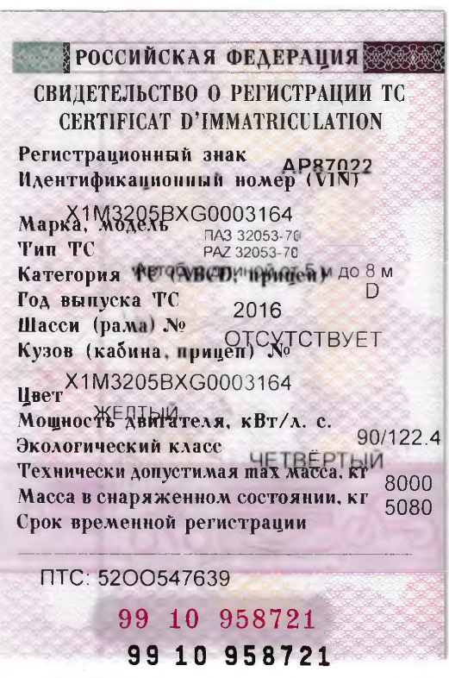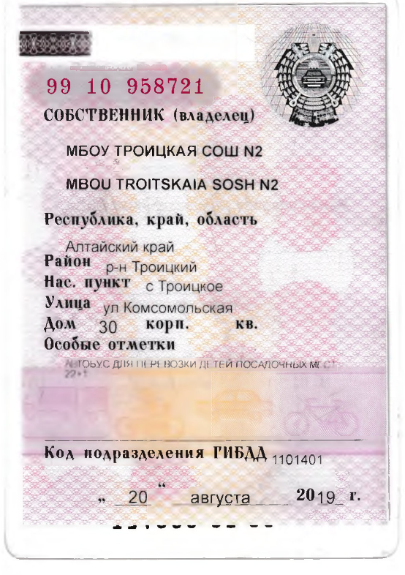
Приложение 2 к Отчету об оценке
